ACTUALIZACIONES AL SISTEMA ADMIARCHI

VERSION: 7.3.261 del 21 de Septiembre de 2024

- Se agregan columnas PQRSDF y Fecha límite en la Vista de documentos para Revisión. Con estas columnas se indica si se está dando respuesta a un documento PQRSDF y su fecha límite de respuesta.

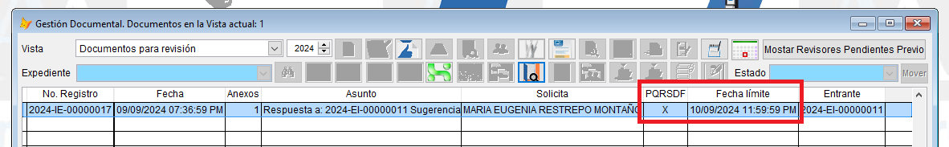

- Al formulario de PQRSDF que diligencia el ciudadano desde la Web se actualiza el vínculo proporcionado por la Procuraduría para la recepción de solicitudes de información pública / Solicitud de información pública con identidad reservada:

https://sedeelectronica.procuraduria.gov.co/PQRDSF/solicitud-de-informacion-con-identificacion-reservada/?typeform=infores

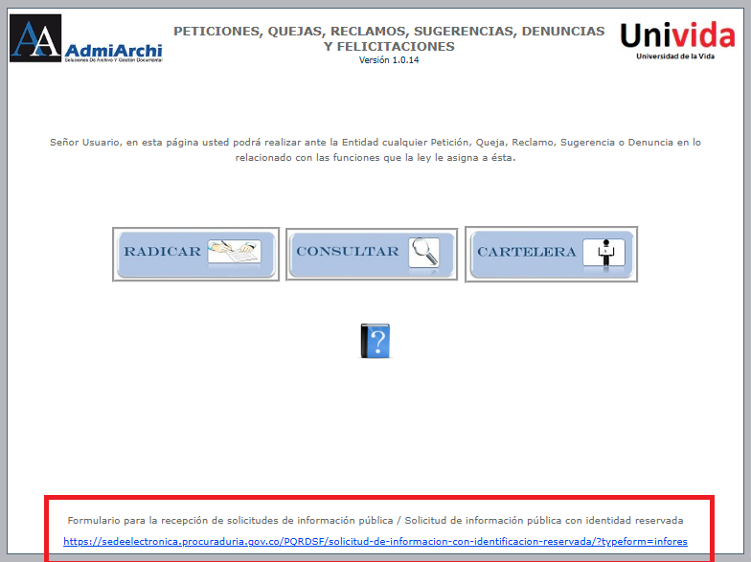

- Para las instituciones que hace envió de notificaciones por email usando controlador Chilkat se configura para que el correo electrónico solicite un acuse de recibo cuando lo reciba el destinatario. Esta notificación sólo confirma que el mensaje fue abierto en el ordenador del destinatario. Eso no garantiza que el destinatario haya leído o entendido el contenido del mensaje.

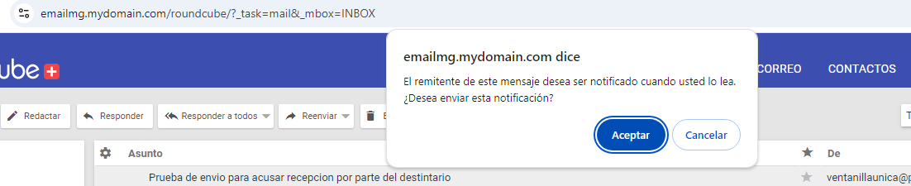

Si el destinatario Acepta se recibe entonces un mensaje de confirmación:

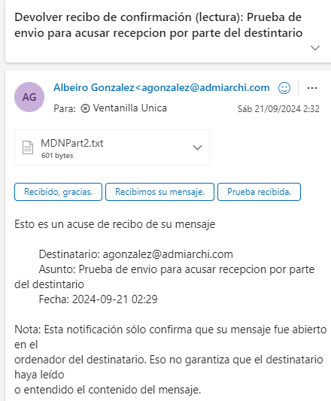

- Se agrega reporte para impresión de rótulos en impresora ZEBRA ZD230 a dos columnas. La configuración en el perfil del usuario debe realizarse con el valor ZEBRA_ZD230_49X25.

